LAPORAN PRAKTIKUM
PEMOGRAMAN BERORIENTASI OBJEK



OLEH:
ACHMAD ABIDY R
2411532017

DOSEN PENGAMPU:
NURFIAH, S.ST, M.Kom.

FAKULTAS TEKNOLOGI INFORMASI
DEPARTEMEN INFORMATIKA
UNIVERSITAS ANDALAS
2025

- Pendahuluan
Database adalah kumpulan data yang teroganisasi dan tersturktur yang memiliki hubungan satu sama lain. Data-data ini disimpan secara elektronik dalam sistem komputer untuk memudahkan pengelolaannya.
XAMPP adalah paket software yang bersifat open source. XAMPP digunakan untuk menjalankan halaman web, MySQL, web yang bisa memanajemen basis data sehingga data bisa dimanipulasi.
MySQL merupakan relational database management system (RDBMS) open source. MySQL bisa digunakan untuk memanipulasi data seperti mengelola dan mengambil data dalam bentuk format table.
MySQL Connection/j adalah driver yang digunakan untuk menghubungkan aplikasi berbasis java dengan database MySQL, sehingga bisa berinteraksi seperti menyimpan, mengubah, mengambil dan menghapus data melalui java.
DAO(Data Acces Object) adalah objek yang menyediakan abstrak interface terhadap beberapa method yang berhubungan dengan database, seperti mengambil data(read), menyimpan data(create), mengahpus (delete), mengubah (update)
Interface dalam bahasa java berarti mendefinisikan beberapa method abstrak yang harsu diimplementasikan oleh class yang akan digunakan.
CRUD(Create, Read, Update, Delete) adalah fungsi dasar yang ada pada sebuah fungsi di database.
- Tujuan
Tujuan dari pratikum ini adalah
- Mahasiswa mampu membuat table user pada database MySQL
- Mahasiswa mampu membuat koneksi Java dengan database MySQL
- Mahasiswa mampu membuat tampilan GUI CRUD user
- Mahasiswa mampu membuat dan mengimplementasikan interface
- Mahasiswa mampu membuat fungsi DAO (Data Access Object) dan
mengimplementasikannya.
- Mahasiswa mampu membuat fungsi CRUD dengan menggunakan konsep Pemrograman Berorientasi Objek
- Langkah-Langkah Pratikum
Pratikum ini merupakan lanjutan dari modul pratikum ke dua. Lanjutan dari modul pratikum ke dua adalah membuat fungsi CRUD di UserFrame.

- Fungsi CRUD DAO di GUI
- Buka UserFrame.
- Buatkan method reset pada UserFrame guna mengosongkan JText setelah mengklik button menu.
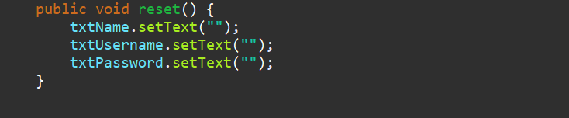
- List digunakan untuk menyimpan variabel yang akan didaftarkan.
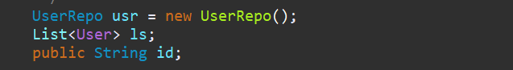
- Pindah ke bagian desain pada JFrame untuk menambahkan action performed pada buttonsave.
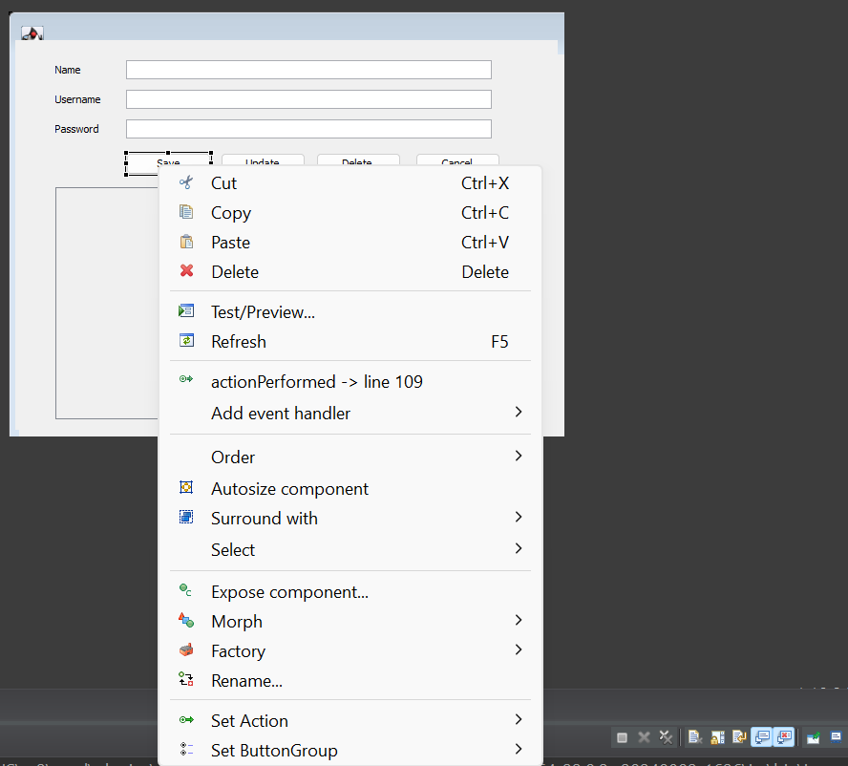
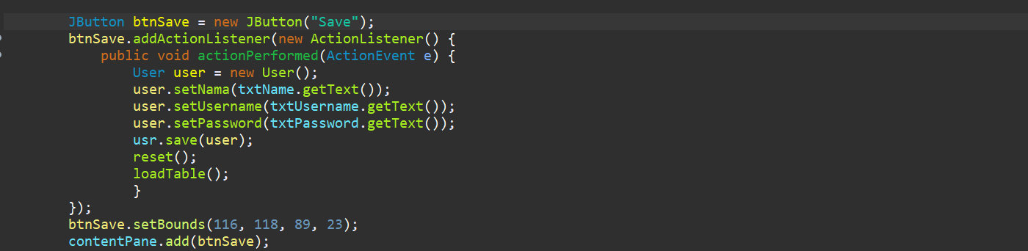
- Tambahkan method loadTable yang berfungsi untuk menampilkan list dalam bentuk table.
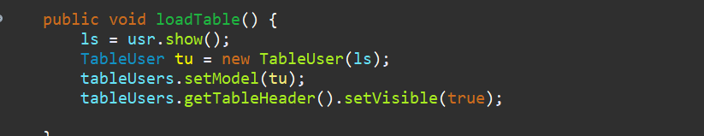
- Selanjutnya pada class main, panggil method loadTable agar saat menjalankan interface GUI, table akan langsung ditambilkan di bagian JTable.
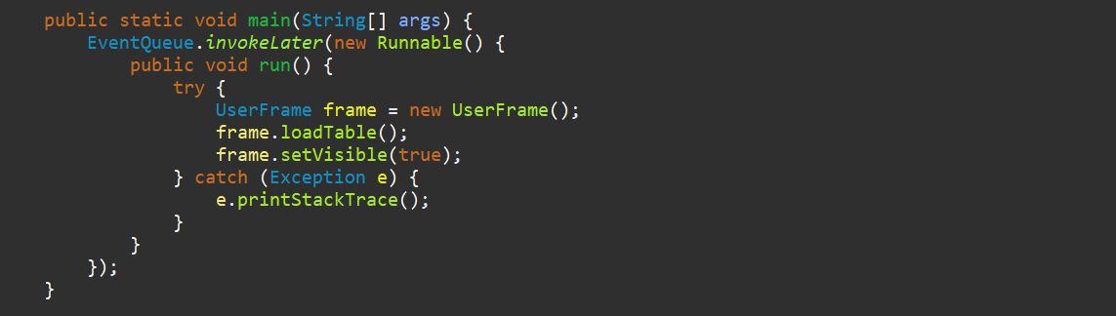
- Agar JTable pada interface GUI UserFrame bisa memuat semua list data dalam bentuk table, tambahkan action mouseClicked yang berisikan program berikut ini.
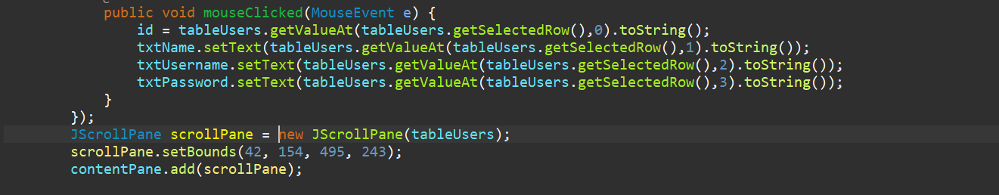
- Isikan program berikut ini, setelah membuat actionPeformed pada buttonupdate. Program ini akan memperbarui table yang dipilih dari JTable.
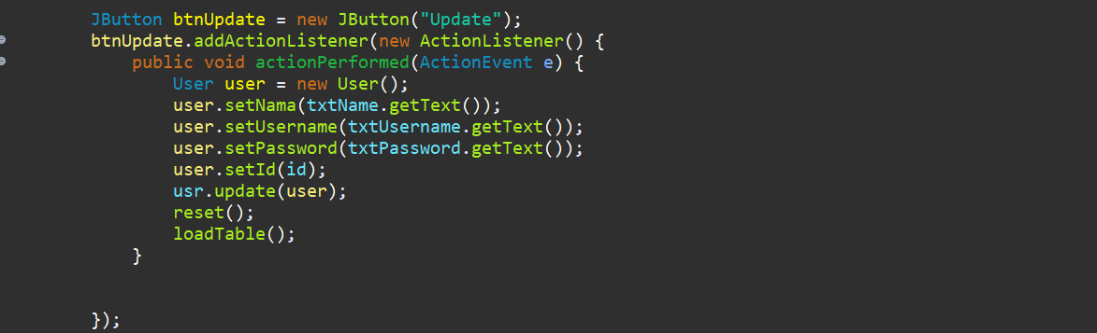
- Penambahan JOptiionPane berfungsi untuk memberikan tampilan pesan ketika data yang akan dihapus belum dipilih. Program actionPeformed pada buttonDelete adalah sebagai berikut,
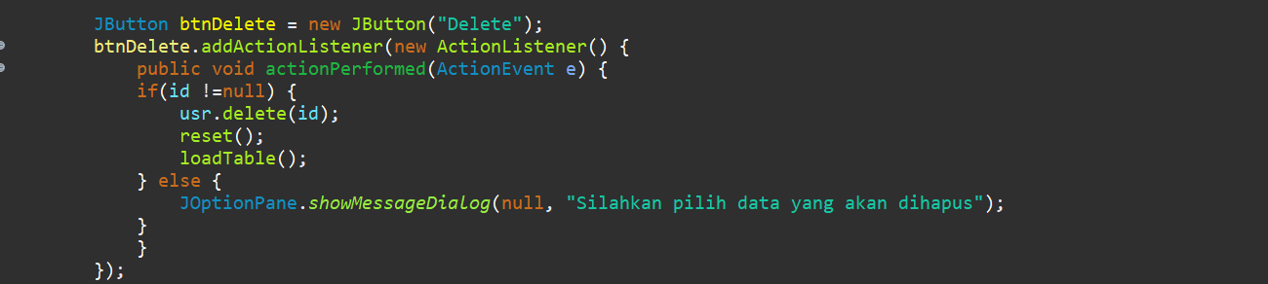

- Selanjutnya untuk tugas pada modul dua adalah pembuatan CRUD pada Costumer dan Service.
- Buat frame baru di package ui. Frame baru ini bernama CostumerFrame.
- Desain frame seperti gambar di bawah ini.
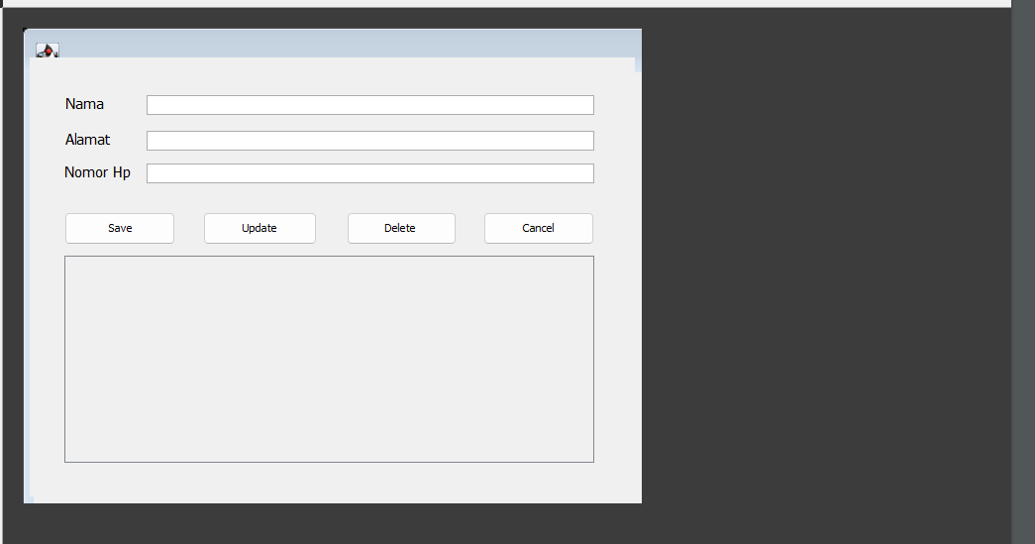
- Tabel Model
- Langkah selanjutnya membuat table model untuk costumer.
- Kelas ini akan berfungsi sebagai model tabel pelanggan.
- Isikan program berikut sebagai penghubung data user yang disimpan di List<Costumer> dengan visual tabel di package UI.
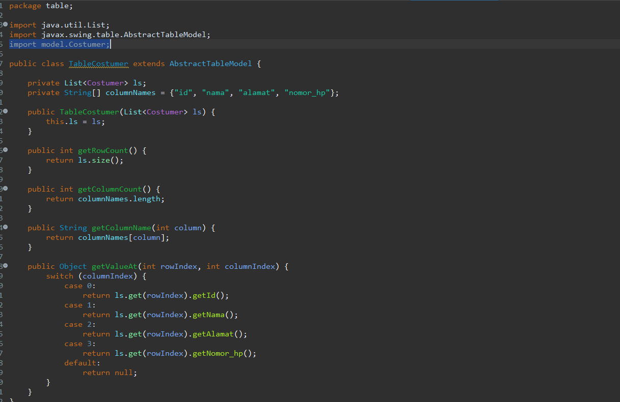
- Membuat Fungsi DAO
- Di package DAO sebelumnya tambahkan class baru bernama CostumerDAO.
- Isi class CostumerDAO merupakan interface yang akan digunakan pada class CostumerRepo.
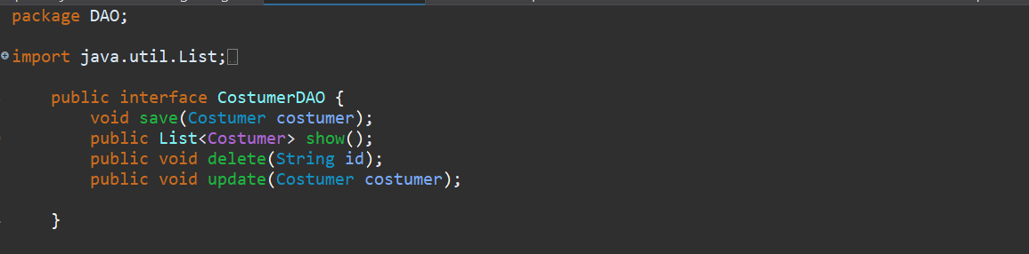
- Selanjutnya tambahkan class baru di dalam package, dengan nama CostumerRepo yang akan mengelola semua CRUD.
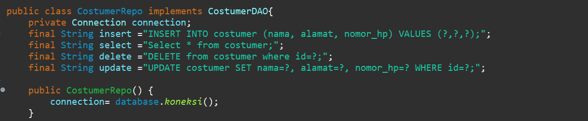
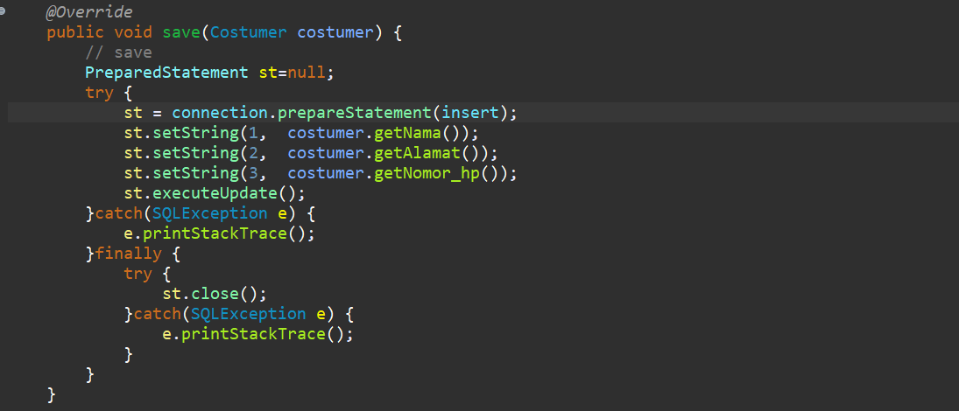
Method mengambil objek Costumer sebagai parameter dan menyimpan data yang akan diinputkan dengan menggunakan perintah SQL insert.
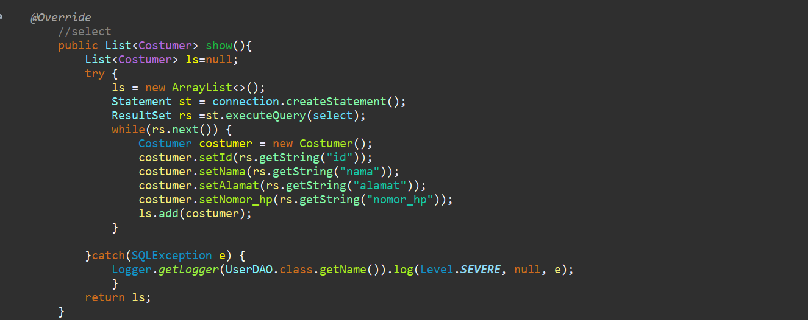
Method show akan menampung sebuah arraylist dari objek Costumer yang dijalankan dengan menggunakan perintah SQL select.
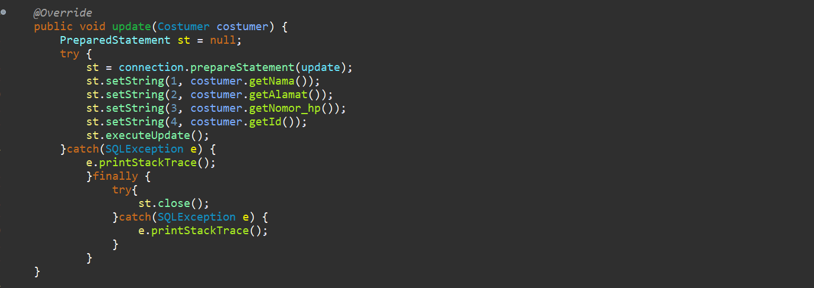
Method update akan mengambil objek yang diperbarui dari User. Data baru diinputkan dengan ID sebagai nilai unik untuk menentukan baris nilai yang akan diperbarui.
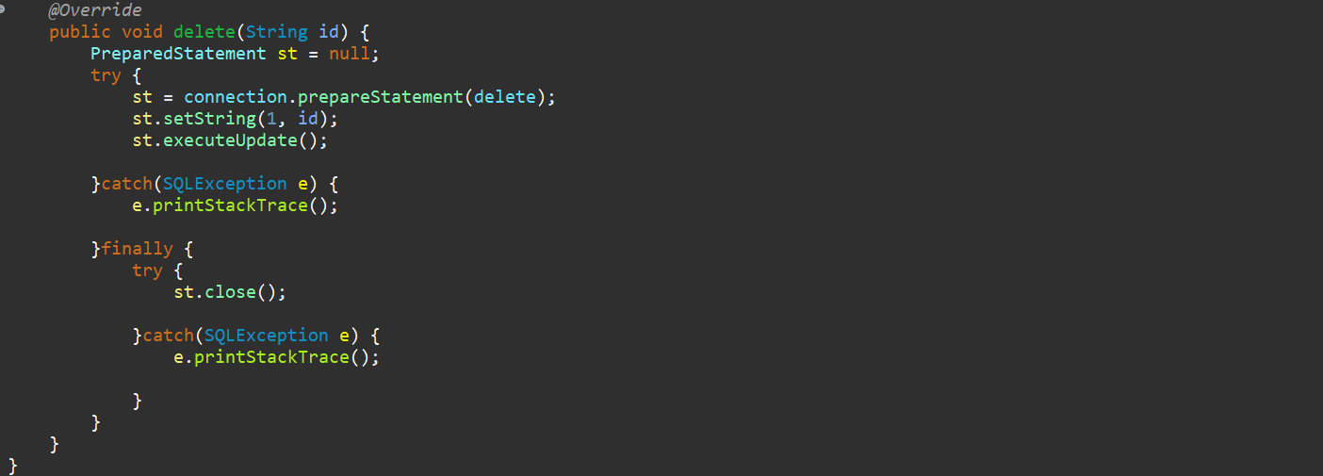
Method delete akan menghapus data dengan perintah SQL delete. Id digunakan sebagai nilai unik yang akan menentukan baris data yang akan dihapus.
- Menambahkan Fungsi CRUD pada GUI
- Tambahkan method reset pada Jframe CostumerFrame.
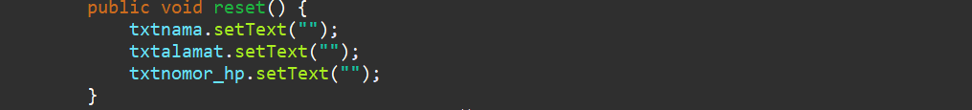
- List ditambahkan untuk menyimpan variabel yang akan didaftarkan.

- Pindah ke bagian desain pada JFrame untuk menambahkan action performed pada buttonsave.
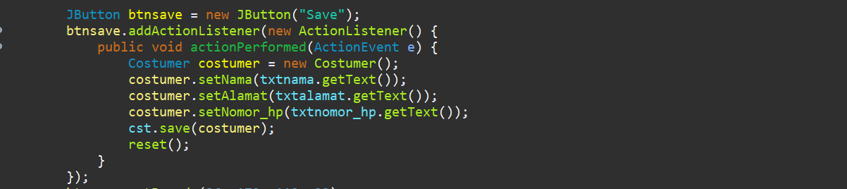
- Penambahan method loadTable berfungsi untuk menampilkan list dalam bentuk table pada interface GUI.
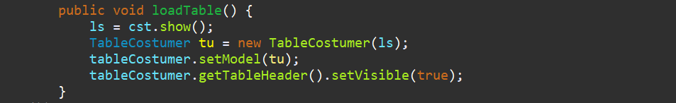

- Di class main, panggil method loadTable agar saat menjalankan interface GUI, table akan langsung ditambilkan di bagian JTable.
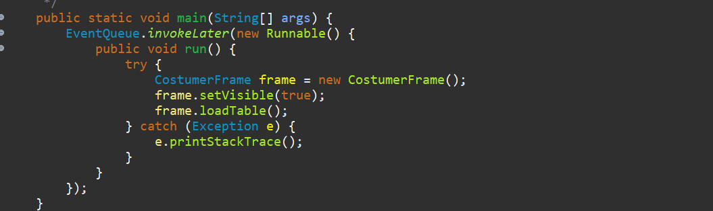
- Agar JTable pada interface GUI CostumerFrame bisa memuat semua list data dalam bentuk table yang bisa dipilih untuk dimodifikasi, tambahkan action mouseClicked yang berisikan program berikut ini.
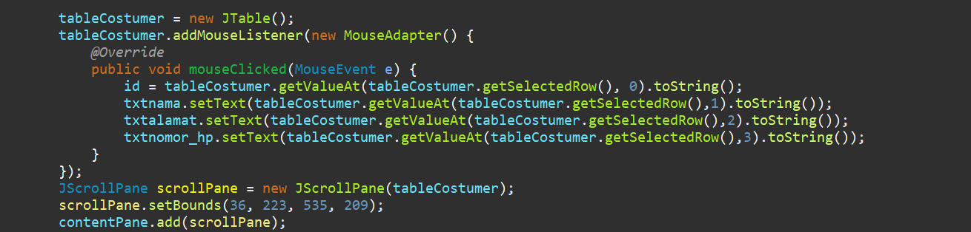
- Isikan program berikut ini, setelah membuat actionPeformed pada buttonupdate. Program ini akan memperbarui table yang dipilih dari JTable.
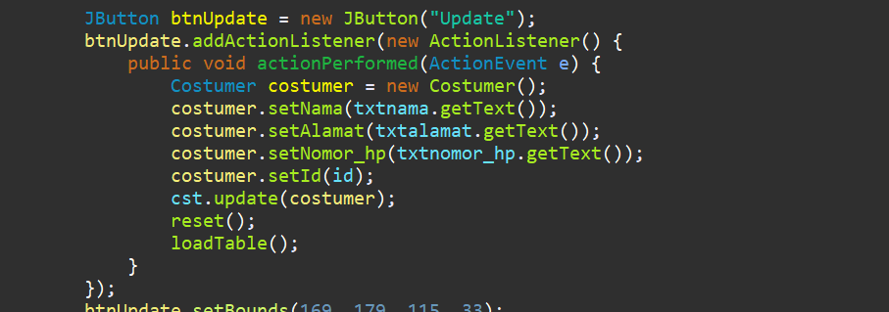

- Kemudian buat actionPerformed untuk tombol delete dengan mengisikan program di bawah ini.
